Министерство транспорта Российской Федерации

Федеральное агентство железнодорожного транспорта

Федеральное государственное бюджетное образовательное учреждение высшего образования

«Дальневосточный государственный университет путей сообщения»

Естественно-научный институт

Кафедра «Вычислительная техника и компьютерная графика»

Разработка прототипа веб-сайта

Расчетно-графическая работа №1

РГР.09.03.03.WEB.01.16.БО931ПРИ

|  |  |  |  |
| --- | --- | --- | --- |
| Исполнитель | |  |  |
| студент, БО931ПРИ |  | | К. С. Мазепин |
|  | |  |  |
| Руководитель | |  |  |
| к.т.н., доцент |  | | Ю. А. Сухобок |
|  |  | |  |

Хабаровск 2021

СОДЕРЖАНИЕ

Введение 5

1 Техническое задание 6

1.1 Формулировка цели и описание проекта 6

1.2 Структура сайта 6

1.3 Требования к графическому оформлению (дизайну) сайта 6

1.4 Требования к цветовой гамме сайта 6

1.5 Технические требования 6

2 Разработка дизайна сайта 7

2.1 Общее описание сайта 7

2.2 Эскиз, прототип, макет 7

Заключение 10

Список используемых источников 11

Введение

Прототип — это базовый макет сайта, который визуализирует расположение всех элементов и функций. Он позволяет наглядно проиллюстрировать все задумки, а также внести правки ценой минимальных усилий и расходов.

Прототипы отличаются по виду, уровню визуализации, интерактивности. От рисунка на листке бумаги до многостраничной структуры, все прототипы выполняют одну задачу — синхронизировать представления заказчика и исполнителя о том, как должен выглядеть результат [1].

Целью данной расчетно-графической работы является создание прототипа сайта-портфолио художника от оформления ТЗ до макета.

1. Техническое задание
   1. Формулировка цели и описание проекта

Разрабатываемый сайт является личным онлайн-портфолио для художника. Данный сайт нацелен на знакомство потенциального заказчика или работодателя с исполнителем, ознакомления с его предыдущими работами, понимания потенциала работника и его подхода к профессии. Сайт применяется для предоставления заказчику при работе на фрилансе или при подаче резюме на работу.

* 1. Структура сайта

Сайт состоит из двух основных страниц. Первая страница - страница «О себе», содержащая краткую биографию художника с фотографией, указание предыдущего опыта работы, указания ПО, которым он владеет. Вторая страница – галерея, в которой предоставлены все работы, которые автор посчитает наиболее удачными для своей профессиональной репрезентации. Работы разбиты по группам: рисунки, трехмерные модели, анимация.

* 1. Требования к графическому оформлению (дизайну) сайта

Данный сайт, прежде всего, демонстрирует профессионализм человека, поэтому во главе угла стоят удобство использования и достаточность предоставленной информации. Всегда пользователю доступны имя художника (или никнейм), навигация по сайту (переходы к страницам биографии и галереи), а также контактные данные (ссылки на социальные сети и рабочую почту).

* 1. Требования к цветовой гамме сайта

Так как в галерее будут представлены работы разной направленности, сам сайт должен быть достаточно нейтральным, чтобы не перетягивать на себя внимание. Цветовая палитра: темно-серый цвет – основа, светло-серый для текста и кнопок. Также применяется красный цвет, который хорошо сочетается с черным и придаст оформлению индивидуальности.

* 1. Технические требования

Сайт должен корректно отображаться в абсолютном большинстве браузеров, например, Google Chrome, Safari, Mozilla Firefox, Opera, Internet Explorer/Microsoft Edge). Проверку совместимости следует проводить, прежде всего, для актуальных версий браузеров. Тестирование можно проводить с применением соответствующих сайтов (рисунок 1).

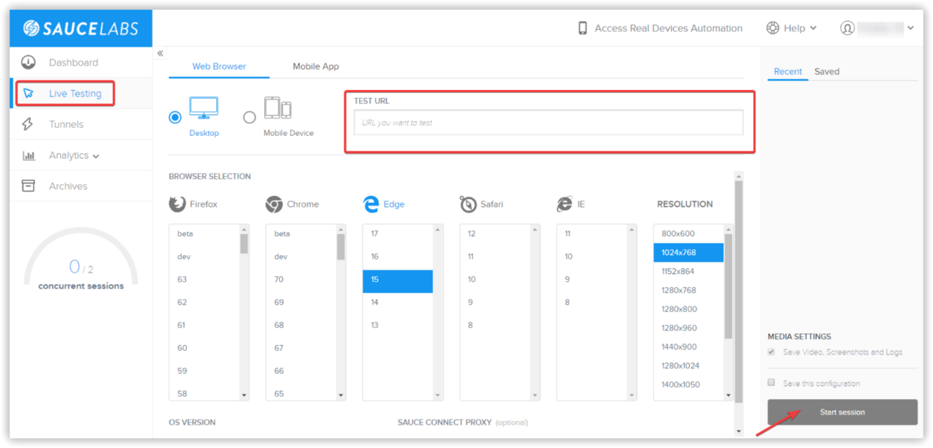

Рисунок 1 – Сервис для проверки совместимости

Также он должен быть доступным к просмотру как на персональных компьютерах, так и на мобильных устройствах. Также важна адаптивность сайта к изменению разрешения экрана [2].

1. Разработка дизайна сайта
   1. Общее описание сайта

Хедер сайта слева содержит имя (в данном случае никнейм художника), а справа – две кнопки для навигации между двумя основными страницами сайта: «Биография» и «Галерея». При наведении на кнопки появляется выдвижной список, который будет содержать подпункты страниц, что облегчит навигацию.

Основное рабочее поле демонстрирует содержание одной из выбранных страниц. Вся информация на один экран не влезет, так что возможна прокрутка. Несмотря на то, что пункты страниц находятся на странице одновременно, возможна навигация по ним, как упоминалось ранее.

На сайте используется два разных шрифта: Oswald для заголовочных надписей и Times New Roman – для обычных. Шрифты должны хорошо читаться и не сливаться с фоном.

Футер сайта содержит кнопки, репрезентирующие различные социальные сети, которые ведутся художником. При наведении должно появляться название соцсети на случай, если пользователь не знаком с ними. Также справа находится рабочая почта.

Сам сайт должен быть достаточно нейтральным, чтобы не перетягивать на себя внимание. Цветовая палитра: темно-серый цвет – основа, светло-серый для текста и кнопок. Также применяется красный цвет, который хорошо сочетается с черным и придаст оформлению индивидуальности.

* 1. Эскиз, прототип, макет

Сначала создается эскиз сайта. Он нужен для того, чтобы быстро выложить первые мысли по поводу дизайна (рисунок 2).

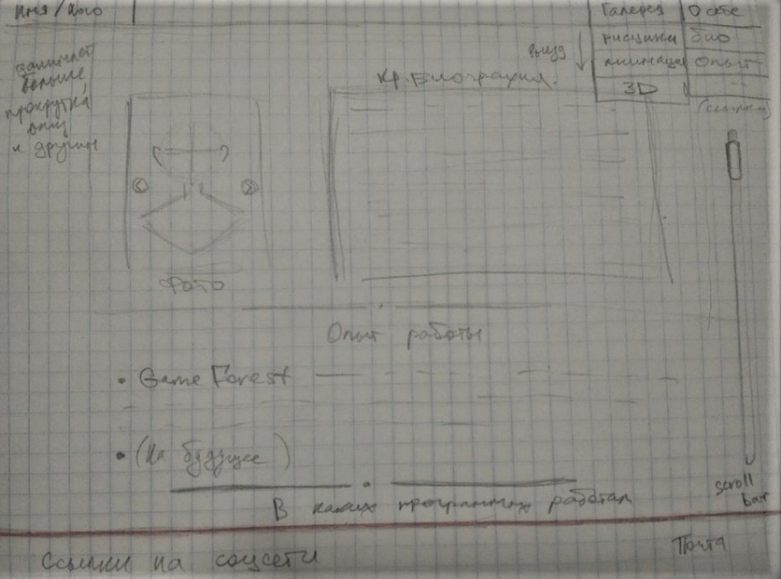

Рисунок 2 – Эскиз сайта

Затем на основе эскиза создается прототип. Он уже должен быть хорошо оформлен, достаточно отражать содержимое сайта и его структуру (рисунок 3).

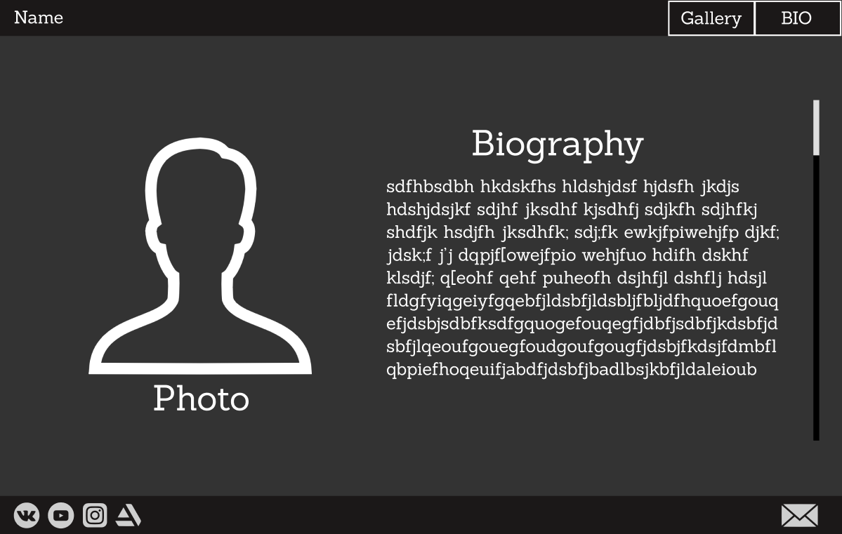

Рисунок 3 – Прототип сайта

Помимо этого, создается макет сайта. Он должен максимально приближенно отражать визуальную составляющую сайта, то, как он будет выглядеть по завершению работы над ним (рисунок 4).

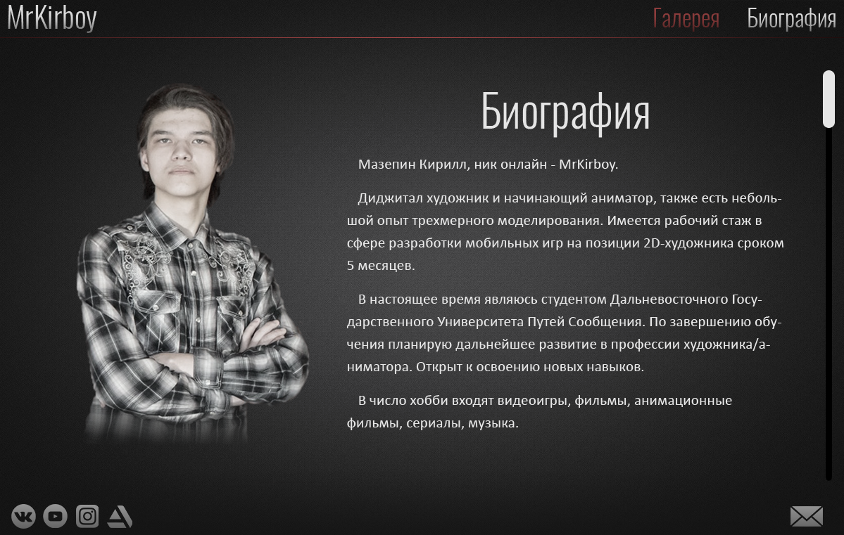

Рисунок 4 – Макет сайта

Все это создается с целью того, чтобы до начала кодирования уже иметь план действий, а также визуальную опору. Также этот этап важен при работе с заказчиками, так как прежде, чем приступать к работе, необходимо произвести согласование, чтобы можно было внести необходимые правки.

Заключение

В ходе данной расчетно-графической работы создан прототип сайта-портфолио художника от оформления ТЗ до макета, который будет использоваться при дальнейшей разработке этого сайта.

Расчетно-графическая работа оформлена в соответствии с основными требованиями [3].

Список используемых источников

1. Прототип сайта: зачем он нужен и как создать его самостоятельно [электронный ресурс] – Режим доступа: https://serpstat.com/ru/blog/prototip-sajta-zachem-on-nuzhen-i-kak-sozdat/ (дата обращения 12.04.2021).
2. Чек-лист по юзабилити: 200+ пунктов на проверку [электронный ресурс] – Режим доступа: https://texterra.ru/blog/chek-list-po-yuzabiliti-200-punktov-na-proverku.html (дата обращения 12.04.2021).
3. Выпускная квалификационная работа. Общие требования   
   и правила оформления: метод. пособие. / сост. В.Н. Гопкало, О.А. Графский. – Хабаровск: изд-во ДВГУПС, 2014. – 44 с.